**PARCIAL PROGRAMACIÓN ORIENTADA A OBJETOS**

**UNIVERSIDAD NACIONAL DE COLOMBIA**

**TEORÍA: 1.5 PUNTOS**

1. **Teniendo en cuenta el siguiente diagrama.**

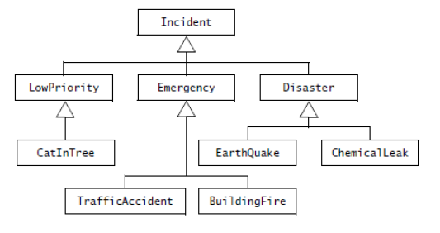

**Responda brevemente:**

1. Suponga que el método **<<créate>>** es definido en la clase **Emergency**. Para que un objeto de la clase **BuildingFire** pueda invocar este método qué condiciones se deben cumplir.

*Debe ser abstracto e implementarlo, para eso debe ser público o protegido para que se pueda heredar.*

1. Suponga que la clase **Incident** no es abstracta, puede la clase **Disaster** ser abstracta.

*Sí*

1. Suponga que el método **<<create>>** es un método concreto definido en la clase **Emergency**, puede la clase **TrafficAccident** sobrescribir el método **<<create>>** para definirlo como abstracto.

*No puede pues no es abstracta.*

1. Suponga que la clase **LowPriority** tiene un método estático. Este método puede ser sobreescrito (Override) en la clase **CatInTree** ?

*No puede ser sobrescrito.*

1. Es legal la instrucción: **Incident** p = new **BuildingFire**(), en caso de ser ciertos que métodos podrían invocarse a parte del objeto p.

*Sí, los métodos que tengan las clases BuildinFire, Emergency e Incident.*

1. Es legal la instrucción **EarthQuake** p = new **Disaster**(), en caso de ser ciertos que métodos podrían invocarse a parte del objeto p.

*No es legal.*

1. **Teniendo en cuenta el siguiente diagrama**

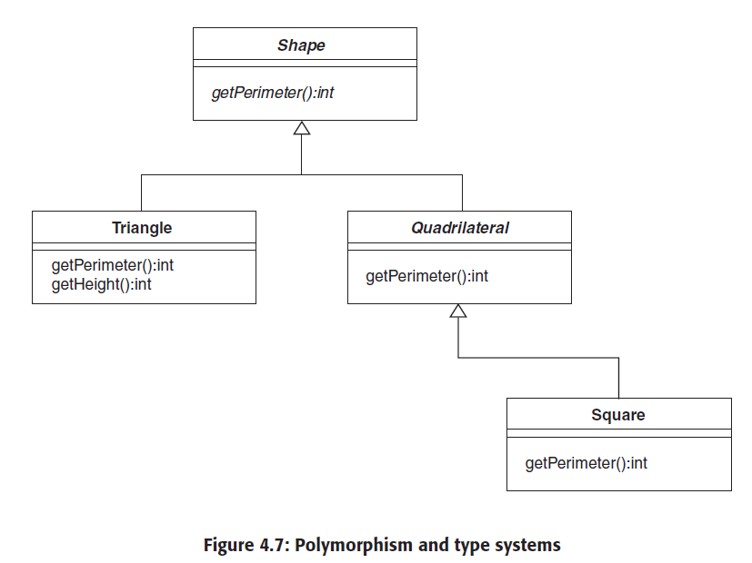

Suponga que tenemos los siguientes fragmentos de código:

Shape sh;

**Triangle tr = new Triangle();**

**Square sq = new Square();**

Cuáles de las siguientes instrucciones son correctas:

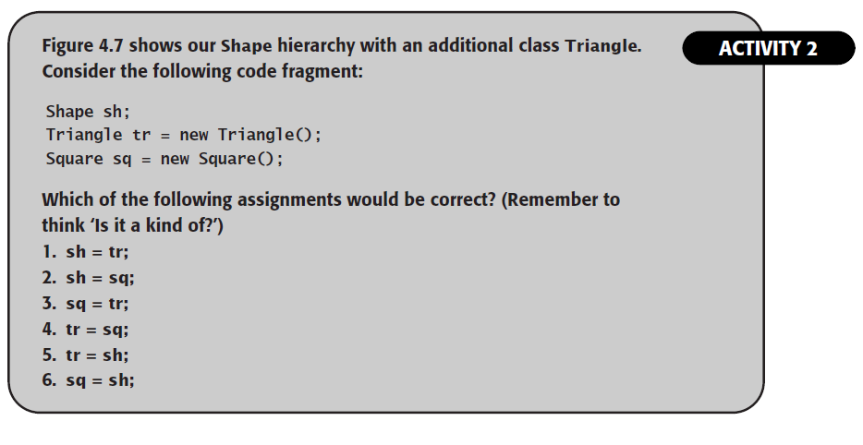

*Las instrucciones correctas son: 1 y 2*

1. Un sitio de VideoStreamming desea gestionar la colección de videos que ofrece a todos sus clientes. Hay tres tipos de videos en la colección: series, películas y documentales. Para cada video el sitio quiere guardar título, el nombre de su director y el año en el cual el video fue realizado. Las series tienen adicionalmente, el número de capítulos que la conforman y la temporada. Por su parte, los documentales tiene información de su género: tecnología, social.

Respecto a las operaciones (Métodos) se tiene:

* Algunas operaciones (Métodos) son implementadas para todos los videos.
* Hay operaciones especiales para cada uno de los tres tipos de video.
* Existen operaciones que deben tener todos los videos. Sin embargo, las debe implementar obligatoriamente cada uno de los tipos: Serie, película y documentales.

Presente el diseño de clases para representar el sistema de gestión de videos. Usar clases abstractas o interfaces según sea necesario.

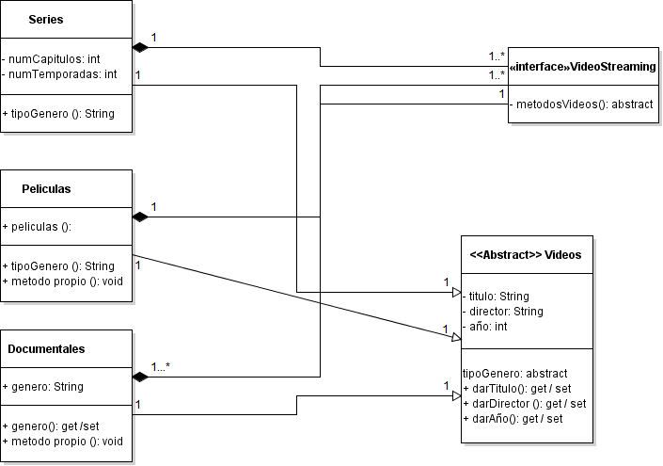

**PRÁCTICA: 3.5 PUNTOS**

La Unidad de Investigación Meteorología, hace seguimiento en doce ciudades del estado del tiempo con el fin de publicar en su sitio web/uim.com información en línea. En cada ciudad cuenta con por lo menos tres estaciones meteorologías, de las cuales registra: **Nombre Estación:** 679, Up **Ubicación:** 10º53 N; 85º04 O; 50m **Fecha Instalación:** 31/12/2012.

En cada estación se tienen tres tipos de sensores que miden: cantidad en milímetros de agua lluvia por min, temperatura actual y nivel de carga eléctrica. Es necesario conocer la marca, referencia y fecha de instalación de cada uno de los sensores. Para los niveles de carga eléctrica se deben clasificar de acuerdo a criterios preestablecidos y se han definido: 1 – Tormenta Eléctrica, 2 – Rayos 3 – Truenos, 4 - Normal.

Con base en la información recolectada en las estaciones la IUM genera un registro diario por ciudad que muestra: Fecha – Temperatura – Cantidad Agua – Nivel Eléctrico, por ejemplo: Miércoles 6 de Noviembre de 2013, 13º C, 17mm y 2 - Rayos.

1. Diseñe un diagrama de clases que represente TODA la situación. Hacer uso de los conceptos: Clases abstractas y/o Interfaces. Sustente la elección en cada caso.

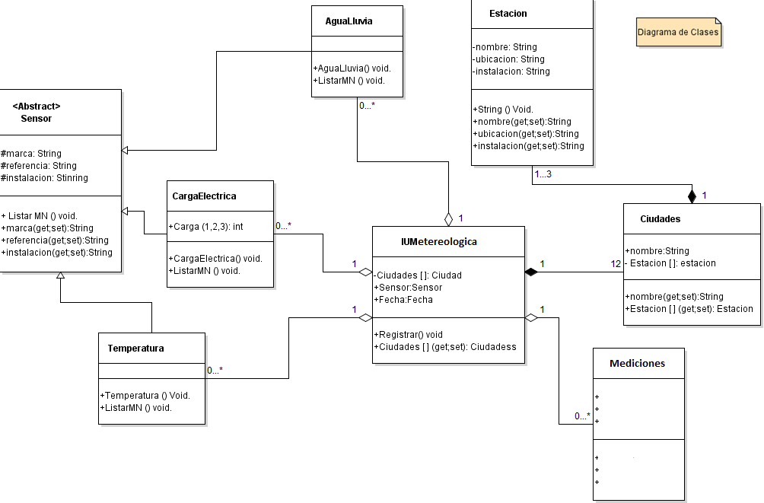

Corregido y antiguo

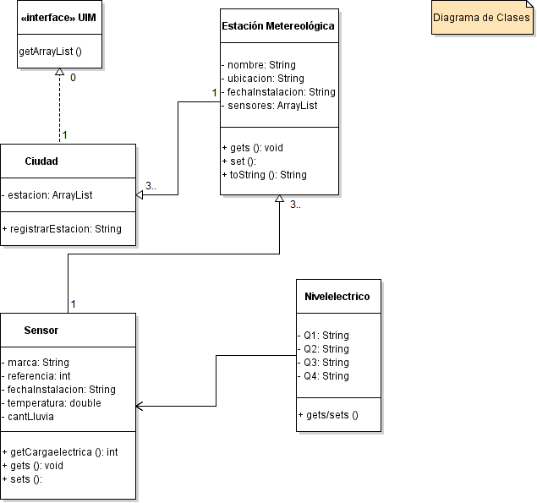

1. La Unidad de Investigación meteorológica desea tener un registro histórico DE LOS DATOS PRODUCIDOS POR LOS SENSORES EN CADA ESTACIÓN METEROLÓGICA. Debe ser consistente con el diseño anterior. La lógica debe quedar separada de la presentación (vista). A continuación se presenta el formato de registro de información.

Ciudad

Número de estaciones registradas

Nombre Estación

Número de datos sensores

Fecha Temperatura Cantidad Agua Nivel Eléctrico

…

Nombre Estación

Número de datos sensores

Fecha Temperatura Cantidad Agua Nivel Eléctrico

Ejemplo:

Bogotá

2

679

2

06/11/2013 13 17 2

07/12/2013 15 20 4

678

1

07/12/2013 15 20 4

Realice un programa en Java que permita

* 1. Registrar Las estaciones meteorologías con su respectiva información.
  2. Cargar la información recolectada en las estaciones de la IUM. La información debe cumplir con el formato establecido en el archivo de texto. Crear el archivo de texto manualmente, para poder proceder a realizar la carga de información.
  3. Realice un método que permita conocer el promedio total de los valores de cada uno de los sensores por ciudad. El método debe retornar los tres valores.

**Antonio Pérez Sibaja - 201187**